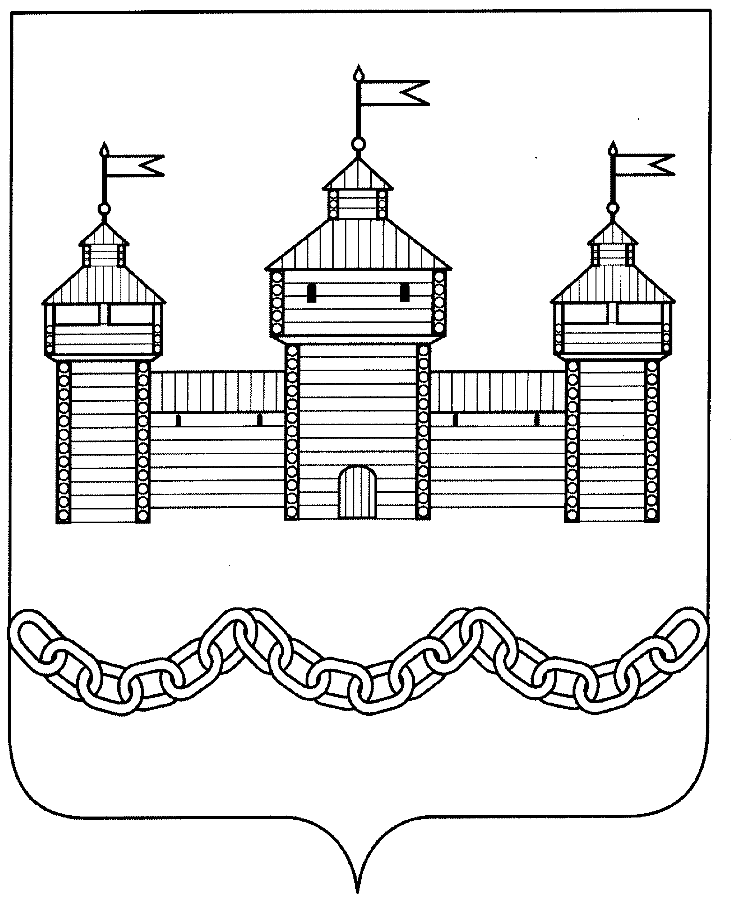

ПОСТАНОВЛЕНИЕ
АДМИНИСТРАЦИИ ДОБРОВСКОГО МУНИЦИПАЛЬНОГО РАЙОНА

_____________2017 г. | с. Доброе | № ______

Об организации отдыха и оздоровления
детей на территории Добровского
муниципального района в 2017 году

В соответствии с Федеральными законами от 24.07.1998 № 124-ФЗ (ред. От 25.11.2013 г. № 317 - ФЗ) «Об основных гарантиях прав ребенка в Российской Федерации», от 06.10.1999 № 184-ФЗ «Об общих принципах организации законодательных (представительных) и исполнительных органов государственной власти субъектов Российской федерации», СанПиН 2.2.4.3048-13 «Санитарно-эпидемиологические требования к устройству и организации работы детских лагерей палаточного типа», СанПиН 2.4.2.2842-11 «Санитарно-эпидемиологические требования к устройству, содержанию и организации работы лагерей труда и отдыха для подростков», СанПиН 2.4.4.2599-10 «Санитарно-эпидемиологические требования к устройству и организации работы в оздоровительных учреждениях с дневным пребыванием детей в период летних каникул», в целях организации отдыха и оздоровления детей в Добровском муниципальном районе в 2016 году, администрация Добровского муниципального района

ПОСТАНОВЛЯЕТ:

1. Определить отдел образования администрации Добровского муниципального района, ОБУ «Центр социальной защиты населения по Добровскому району», ГУЗ «Добровская ЦРБ» уполномоченными органами, реализующими проведение детской оздоровительной кампании в Добровском муниципальном районе в 2017 году.
2. Определить уполномоченным органом по координации и мониторингу организации отдыха, оздоровления и занятости детей отдел образования администрации Добровского муниципального района.
3. Утвердить:
- список школьных оздоровительных лагерей с дневным пребыванием, летних палаточных лагерей, лагерей труда и отдыха (приложение № 1).
- смету расходов на оздоровление детей в лагерях с дневным пребыванием, в летних палаточных лагерях и лагерях труда и отдыха в каникулярный период 2017 года (приложение №2).
4. Установить:
4.1. Денежную норму расходов на оплату стоимости набора продуктов питания (2-х разовое питание) за счет бюджетных средств для детей школьного возраста до 15 лет (включительно) - 140 рублей на одного ребенка в день на весенних, летних, осенних каникулах в пришкольных лагерях с дневным пребыванием, организованных на базе образовательных учреждений района.
4.2. Денежную норму расходов за счет бюджетных средств на оплату стоимости набора продуктов питания (5-ти разовое питание) для профильных палаточных лагерей (спортивных, туристических, добровольческих и других) – 240.00 рублей на одного ребенка в день от 10 до 18 лет включительно.
4.3. Денежную норму расходов за счет бюджетных средств на оплату стоимости набора продуктов питания (2-х разовое питание) для детей школьного возраста с 14 лет и старше – 140.00 рублей на одного ребенка в день на летних каникулах в лагерях труда и отдыха дневного пребывания, организованных на базе образовательных учреждений района.
4.4. Денежную норму расходов за счет бюджетных средств на приобретение набора медикаментов и изделий медицинского назначения 1 руб.77 коп. на одного ребенка в день для лагерей в летний период.
4.5. Продолжительность смен в лагерях в период школьных каникул не менее 5 дней и не более 18 дней.
5. Отделу образования администрации Добровского муниципального района (Ярцева С.М.):
- организовать отдых всех категорий детей, обучающихся в образовательных учреждениях и проживающих на территории Добровского муниципального района в каникулярное время;
- осуществлять учет детей, отдыхающих в школьных оздоровительных лагерях с дневным пребыванием, в летних палаточных лагерях и получивших путевки в загородные детские оздоровительные лагеря, проживающих на территории Добровского муниципального района;
- организовать работу школьных оздоровительных лагерей с дневным пребыванием детей на базе 13 общеобразовательных учреждений и 5 филиалов с общим охватом 2150 человек в каникулярное время (625 человек - в период весенних каникул; 900 человек в период летних каникул, 625 человек – в период осенних каникул);
- организовать работу 6 летних палаточных лагерей с общим охватом 70 человек на базе МБОУ СОШ с. Б. Хомутец, Замартыновский филиал МБОУ СОШ №1 с. Доброе, МБОУ СОШ № 1 с. Каликино, МБОУ СОШ № 2 с. Каликино, МБОУ СОШ с. Крутое, Ратчинский филиал МБОУ ООШ с. Крутое;
- организовать работу 4 летних лагерей труда и отдыха с дневным пребыванием с общим охватом 45 человек на базе МБОУ СОШ с. Коренёвщино, Кривецкий филиал МБОУ СОШ № 1 с. Доброе, МБОУ СОШ с. Преображеновка, МБОУ СОШ им. Н. Ф. Пономарёва с. Трубетчино.
- обеспечить в приоритетном порядке отдых, оздоровление, занятость детей, оставшихся без попечения родителей, детей-инвалидов, детей-жертв вооруженных и межнациональных конфликтов, детей, проживающих в малоимущих семьях, детей, состоящих на профилактическом учете в органах внутренних дел, а также других категорий детей, нуждающихся в особой заботе государства;
- особое внимание уделить организации отдыха, оздоровления и занятости беспризорных и безнадзорных детей;
- укомплектовать кадрами школьные оздоровительные лагеря и летние палаточные лагеря, не допускать к работе лиц, не прошедших медицинский осмотр, инструктаж по охране жизни и здоровья детей, аттестацию по гигиенической подготовке.
- содействовать развитию малозатратных форм отдыха (палаточные смены, экспедиции, походы, экскурсии, слёты)
6. ОБУ «Центр социальной защиты населения по Добровскому району» (Глазунов Ю.И.):
- обеспечить оздоровление и отдых детей, находящихся в трудной жизненной ситуации: детей, оставшихся без попечения родителей, детей-инвалидов, детей с ограниченными возможностями здоровья, то есть имеющих недостатки в физическом и (или) психическом развитии, детей-жертв вооруженных и межнациональных конфликтов, детей, проживающих в малоимущих семьях, детей, состоящих на профилактическом учете в органах внутренних дел, а также других категорий детей, нуждающихся в особой заботе государства;
7. Отделу образования администрации Добровского муниципального района (Ярцева С.М.), муниципальному бюджетному учреждению «Централизованная бухгалтерия учреждений образования» (Жестерёва Л.И.):
7.1. Согласно закону РФ № 44-ФЗ «О контрактной системе в сфере закупок товаров, работ, услуг для обеспечения государственных и муниципальных нужд»:
- производить закупку продуктов питания для оздоровительных лагерей с дневным пребыванием, летних палаточных лагерей и лагерей труда и отдыха;
- обеспечить своевременность расчетов с поставщиками продуктов питания для детей, отдыхающих в школьных оздоровительных лагерях, в палаточных лагерях, в лагерях труда и отдыха в период каникул, согласно предоставленной смете расходов;
- установить жесткий контроль за закупками продуктов питания для оздоровительных лагерей с дневным пребыванием, палаточных лагерей, лагерей труда и отдыха на период каникул, обратив особое внимание на их качество и своевременную доставку потребителю.
8. Рекомендовать:
8.1. ГУЗ «Добровская ЦРБ» (Павленко А. А.) обеспечить:
- своевременный и качественный медицинский осмотр детей при направлении в школьные оздоровительные лагеря с дневным пребыванием, в летние палаточные лагеря, лагеря труда и отдыха, в учреждения отдыха и оздоровления области и за пределы региона в 2017 году;
- прохождение профилактических медицинских осмотров персонала, направляемого для работы в учреждения отдыха и оздоровления.
8.2.ООО «Автотранспортное предприятие «Добровское» (Мартынов А. Н.):
- в необходимых случаях, по заявкам директоров школ, осуществлять доставку детей пассажирским автотранспортом.
8.3. Главному редактору газеты «Знамя Октября» (Мячин В.Б.) во взаимодействии с отделом образования (Ярцева С.М.):
- обеспечить регулярное освещение вопросов организации отдыха детей в школьных оздоровительных лагерях с дневным пребыванием, в летних палаточных лагерях, в лагерях труда и отдыха в газете «Знамя Октября».
9. Контроль за исполнением постановления возложить на начальника отдела образования Ярцеву С.М.

Глава администрации
Добровского муниципального района С.В. Грибанов

Егорова И. Ю., 2-21-52

ПРИЛОЖЕНИЕ № 1
к постановлению
администрации района
от _________2017 г. №____

Список
планируемых пришкольных лагерей с дневным пребыванием, палаточных лагерей, лагерей труда и отдыха
в Добровском муниципальном районе в 2017 году.

№ п/п | Образовательное учреждение | Адрес, контактный телефон | Распределение детей по лагерям |  |  |  |  | Ф. И. О.  директора,  зав.филиалом
№ п/п | Образовательное учреждение | Адрес, контактный телефон | весна | лето | осень | Палаточные лагеря полного дня | Лагеря труда и отдыха с дневным пребыванием | Ф. И. О.  директора,  зав.филиалом
1 | Борисовский филиал  МБОУ СОШ  с. Б. Хомутец | Липецкая область, Добровский район,  с. Борисовка, ул. Пушкина, д 9.  3-01-48 | 20 | 35 | 20 |  |  | Грешных Галина Викторовна
2 | МБОУ СОШ  с. Большой Хомутец | Липецкая область, Добровский район,  с. Большой Хомутец, ул. Зарникова 1  4-32-80 | 55 | 75 | 55 | 15 |  | Храброва Вера Николаевна
3 | Филиал МБОУ СОШ №2  с. Каликино в  с. Волчье | Липецкая область, Добровский район,  с. Волчье, ул. Центральная 3-91-38 | 15 | 25 | 15 |  |  | Ширнин Вячеслав Сергеевич
4 | МБОУ СОШ № 1 с. Доброе | Липецкая область, Добровский район,  с. Доброе, ул. Победы 13  2-12-08 | 70 | 90 | 75 |  |  | Ильин Евгений Алексеевич
5 | МБОУ СОШ №2 им. М. И. Третьяковой  с. Доброе | Липецкая область, Добровский район,  с. Доброе,  ул. Ленина, 39  2-26-10 | 105 | 165 | 105 |  |  | Шаталов Анатолий Николаевич
6 | Филиал МБОУ СОШ № 1  с. Доброе в  с. Замартынье. | Липецкая область, Добровский район, с. Замартынье, ул. Центральная  4-12-00 | 15 | 30 | 15 | 15 |  | Постникова Татьяна Ивановна
7 | МБОУ СОШ №1 с. Каликино | Липецкая область, Добровский район,  с. Каликино, ул. Ленина,31  3-61-79 | 50 | 70 | 55 | 10 |  | Фомина Татьяна Ивановна
8 | МБОУ СОШ № 2 с. Каликино | Липецкая область, Добровский район,  с. Каликино, ул.Советская, 100  3-61-73 | 35 | 40 | 30 | 10 |  | Прилепина Оксана Яковлевна
9 | МБОУ СОШ  с. Крутое | Липецкая область, Добровский район, с. Крутое, ул. Комсомольская, 21  3-71-44 | 30 | 40 | 30 | 10 |  | Селянина Ольга Васильевна
10 | МБОУ СОШ  с. Коренёвщино | Липецкая область, Добровский район, с. Кореневщино, 5  3-11-23 | 20 | 30 | 15 |  | 10 | Кузнецова Надежда Николаевна
11 | Филиал  МБОУ СОШ № 1 с. Доброе в  с. Кривец. | Липецкая область, Добровский район,  с. Кривец,ул. Песчановка,1  3-33-21 | 20 | 35 | 15 |  | 10 | Усачёв Владимир Борисович
12 | МБОУ ООШ  с. Махоново | Липецкая область, Добровский район,  с. Махоново,  ул. Ленина  3-41-53 | 15 | 20 | 15 |  |  | Кирина Валентина Ивановна
13 | МБОУ СОШ  с. Панино | Липецкая область, Добровский район,  с. Панино,  ул. Школьная  4-21-49 | 30 | 45 | 30 |  |  | Шуваев Василий Никитович
14 | МБОУ ООШ  с. Порой | Липецкая область, Добровский район,  с. Порой,  ул. Советская, 31  4-42-23 | 15 | 20 | 15 |  |  | Чиликина Татьяна Сергеевна
15 | МБОУ СОШ  с. Преображеновка | Липецкая область, Добровский район с. Преображеновка  4-71-60 | 20 | 35 | 20 |  | 10 | Сухова Римма Анатольевна
16 | Ратчинский филиал  МБОУ СОШ  с. Крутое | Липецкая область, Добровский район,  с. Ратчино,  ул. Ленина, 1  3-51-82 | 20 | 40 | 25 | 10 |  | Окунев Сергей Иванович
17 | МБОУ СОШ  им. Н. Ф. Пономарёва  с. Трубетчино | Липецкая область, Добровский район, с. Трубетчино,  ул. Почтовая, 18  4-02-30 | 75 | 85 | 75 |  | 15 | Руднева Ольга Васильевна
18 | МБОУ ООШ  с. Екатериновка | Липецкая область, Добровский район, Екатериновка  ул. Школьная  3-21-46 | 15 | 20 | 15 |  |  | Саввин Юрий Алексеевич
 | ИТОГО |  | 625 | 900 | 625 | 70 | 45

ПРИЛОЖЕНИЕ № 2
к постановлению
администрации района
от _______2017 г. №___

СМЕТА
расходов на оздоровление, отдых детей и подростков в школьных оздоровительных лагерях с дневным пребыванием, в палаточных лагерях, в лагерях труда и отдыха в 2017 году
(на весенних, летних, осенних каникулах)

Весенние школьные оздоровительные лагеря с дневным пребыванием
Количество детей – 625
Двухразовое питание –140.00 руб. в день на 1 ребенка
Продолжительность смены –5 дней
Всего расходов на питание – 437 500 рублей

Летние школьные оздоровительные лагеря с дневным пребыванием
Двухразовое питание –140.00 руб. в день на 1 ребенка
Количество детей – 900
Продолжительность смены –18 дней
Расходы на питание –2 268 000 рублей
Расходы на медикаменты из расчёта 1,77 р. в день на человека- 28 800 рублей
Всего расходов: 2 296 800 рублей

Летние палаточные лагеря

Количество детей – 70
Трехразовое питание –240.00 руб. в день на 1 ребенка
Продолжительность смены –7 дней
Всего расходов на питание - 117 600 рублей.

Летние лагеря труда и отдыха с дневным пребыванием

Количество детей – 45
Двухразовое питание – 140.00 руб. в день на 1 ребенка
Продолжительность смены –7 дней
Всего расходов на питание - 44 100 рублей
Осенние школьные оздоровительные лагеря с дневным пребыванием
Количество детей – 625
Двухразовое питание – 140.00 руб. в день на 1 ребенка
Продолжительность смены –5 дней
Всего расходов на питание –437 500 рублей

Итого расходов: 3 333 500 рублей

Внесено:

Начальник отдела
образования С.М.Ярцева

Согласовано:

МБУ «ЦБ учреждений образования»
администрации
Добровского муниципального района Л.И. Жестерева

Начальник отдела
организационно-контрольной,
кадровой и правовой работы А.Н.Сутормин

Расчет – рассылка

№ п/п | Кому | Кол-во экз.
1 | Отдел образования | 1
2 | МБУ «ЦБ учреждений образования» | 1
3 | ГУЗ «Добровская ЦРБ» | 1
4 | ОБУ «Центр социальной защиты населения по Добровскому району» | 1
5 | ООО «Автотранспортное предприятие «Добровское» | 1
6 | Районная газета «Знамя Октября» | 1

